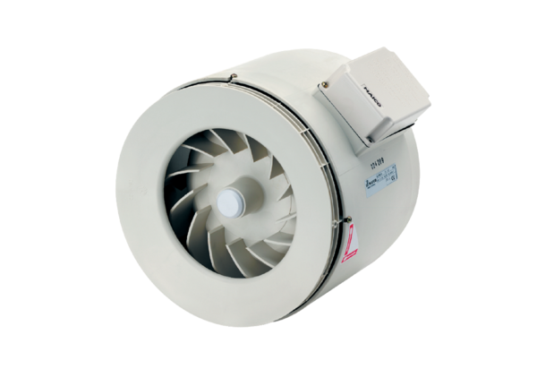Halbradial-Rohrventilator ERM 18Verpackungseinheit: 1 StückSortiment: C
Artikelnummer: 0080.0251Hersteller: MAICO

